系列学科课程资源上报流程
1、学校管理员使用个人账号登录江西教育资源公共服务平台(http://www.jxeduyun.com/)。
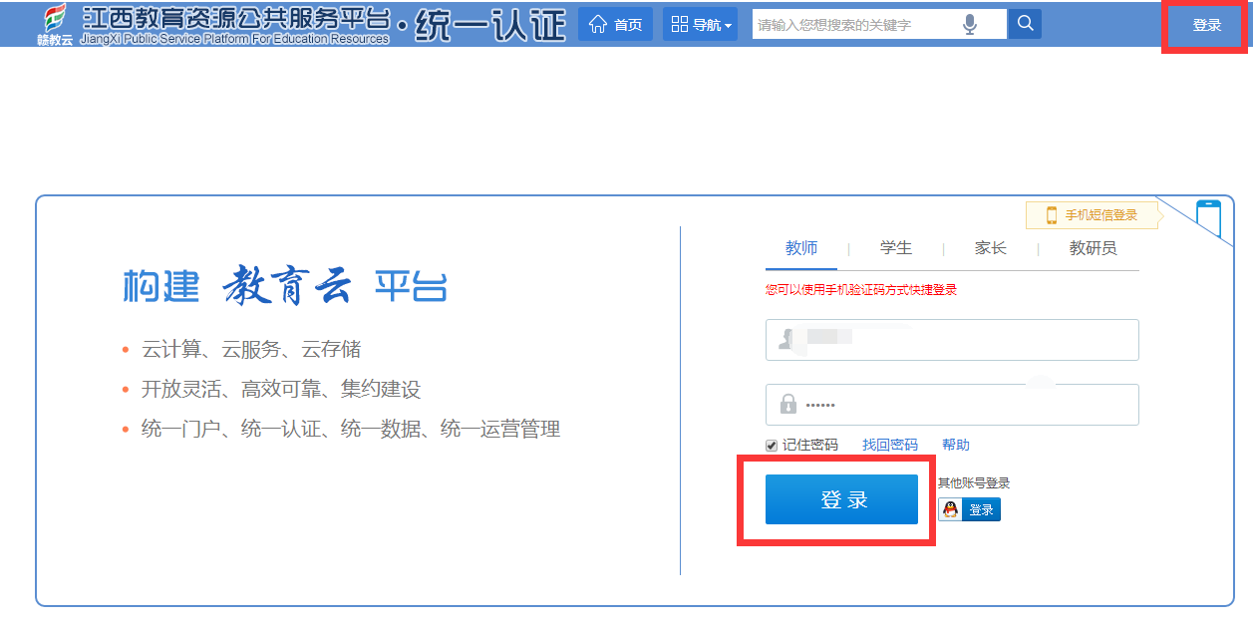
2、确认本人的账号为学校管理员，拥有学校管理的权限。
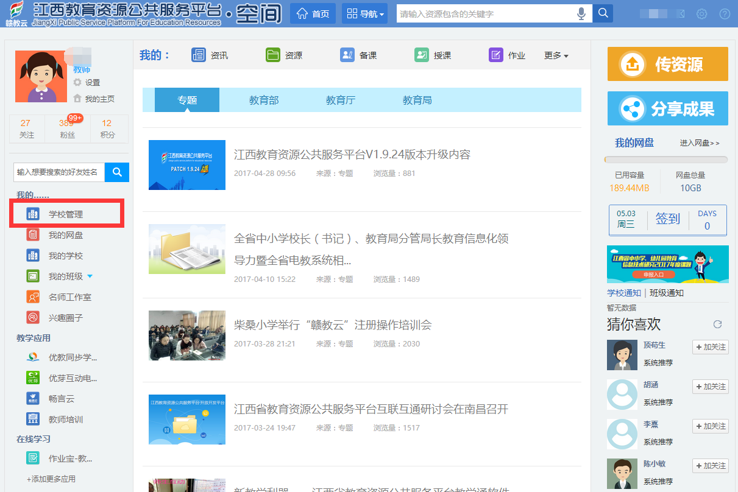
如没有该权限，点击申请学校管理员，确认后联系该活动技术人员（联系方式见最后
）。
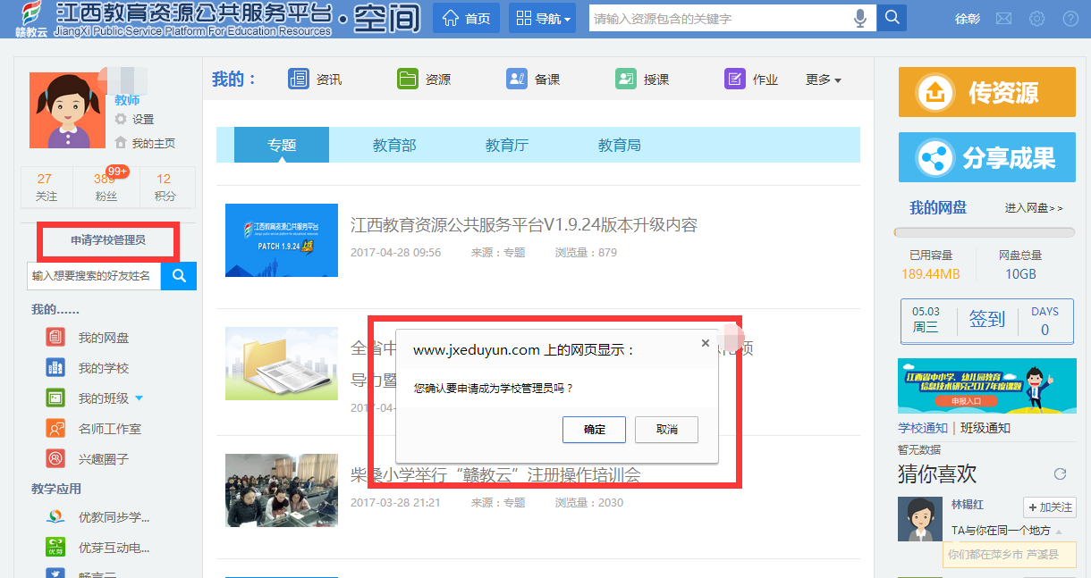
3、点击导航中的在线活动栏目，进入活动专题页面。
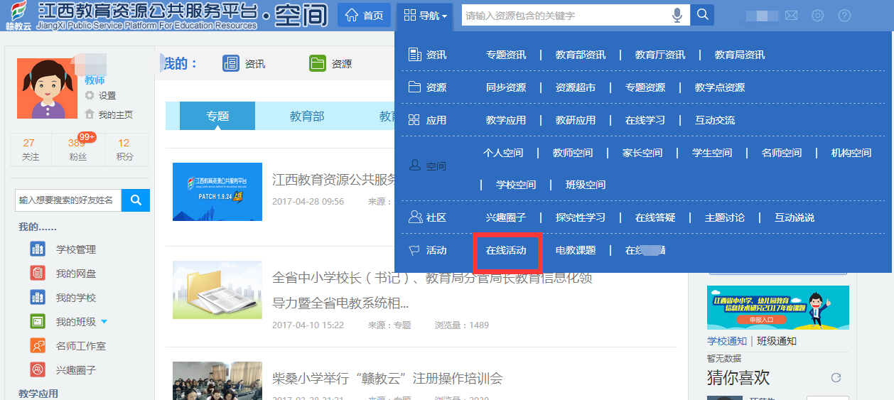
4、点击系列学科课程资源活动。
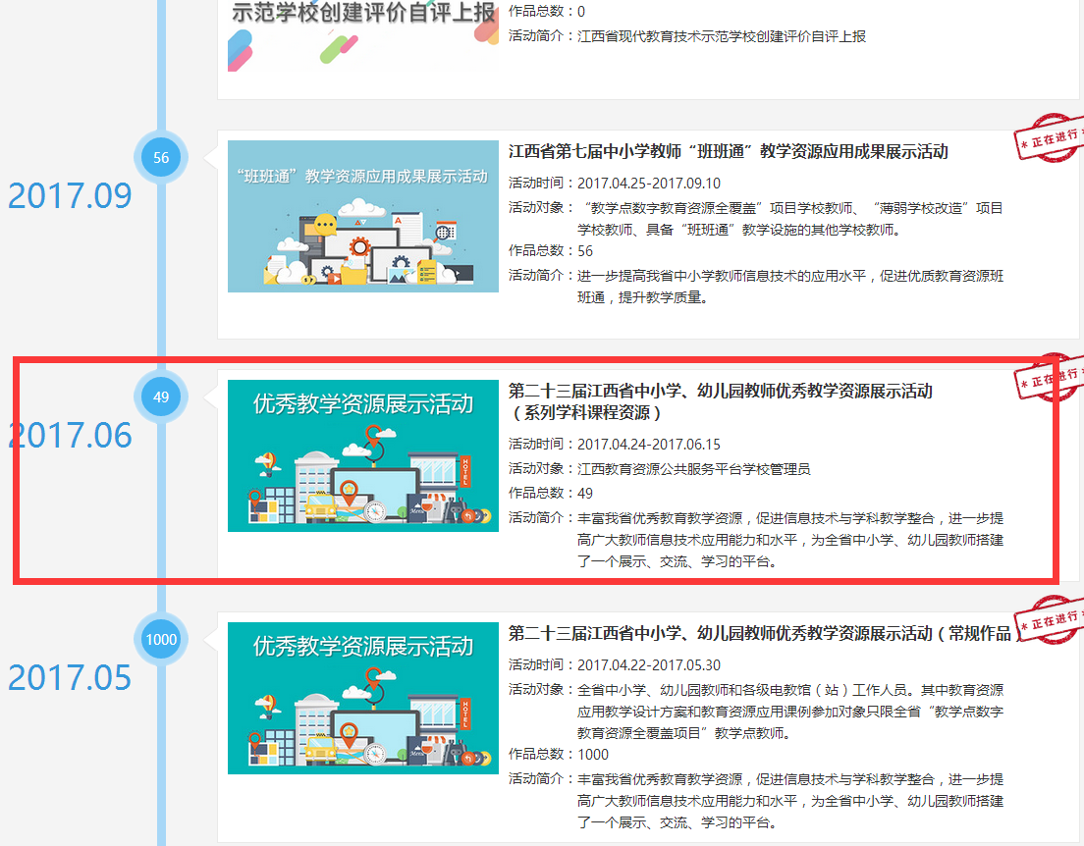
5、要开始上传新的成系列资源，点击作品报送；如要查看和修改之前上传的资源，点击查看修改我的作品。
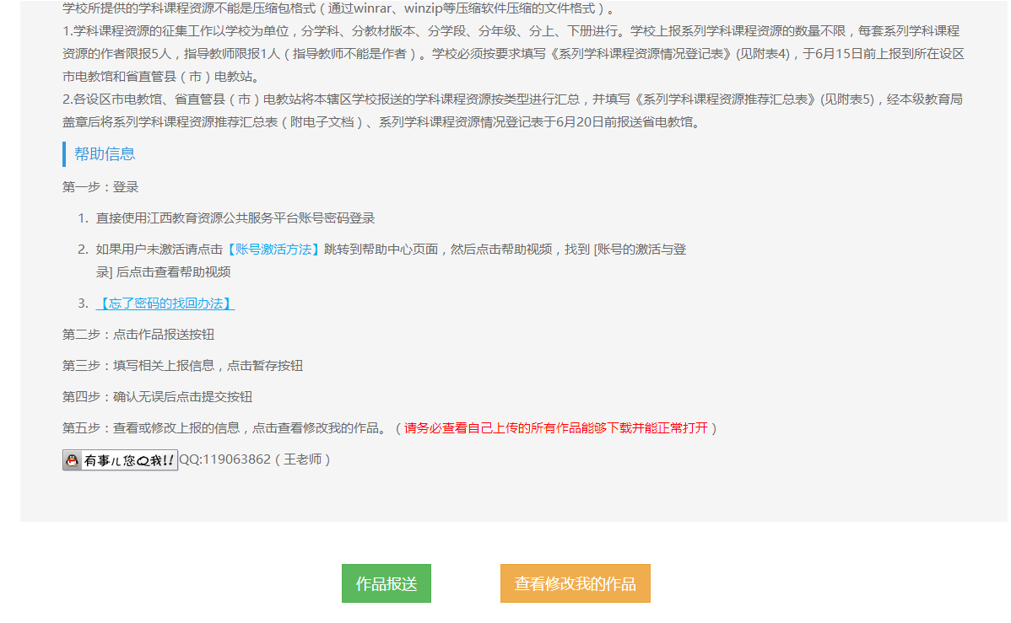

6、填写成系列资源的相关信息。
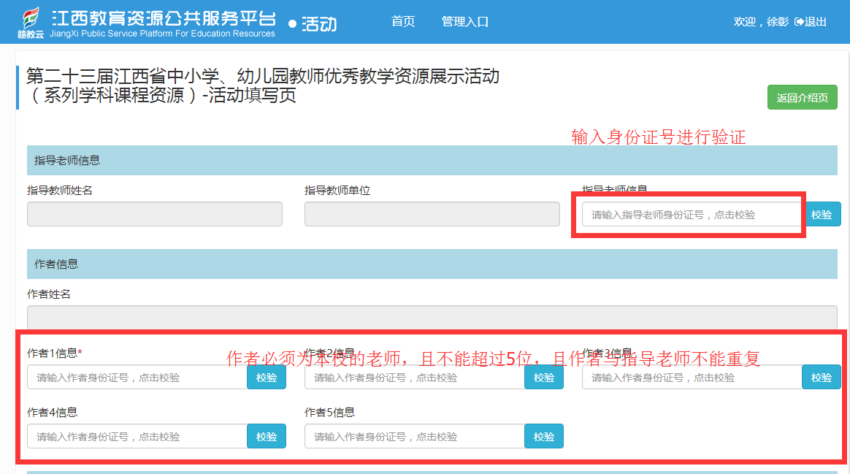

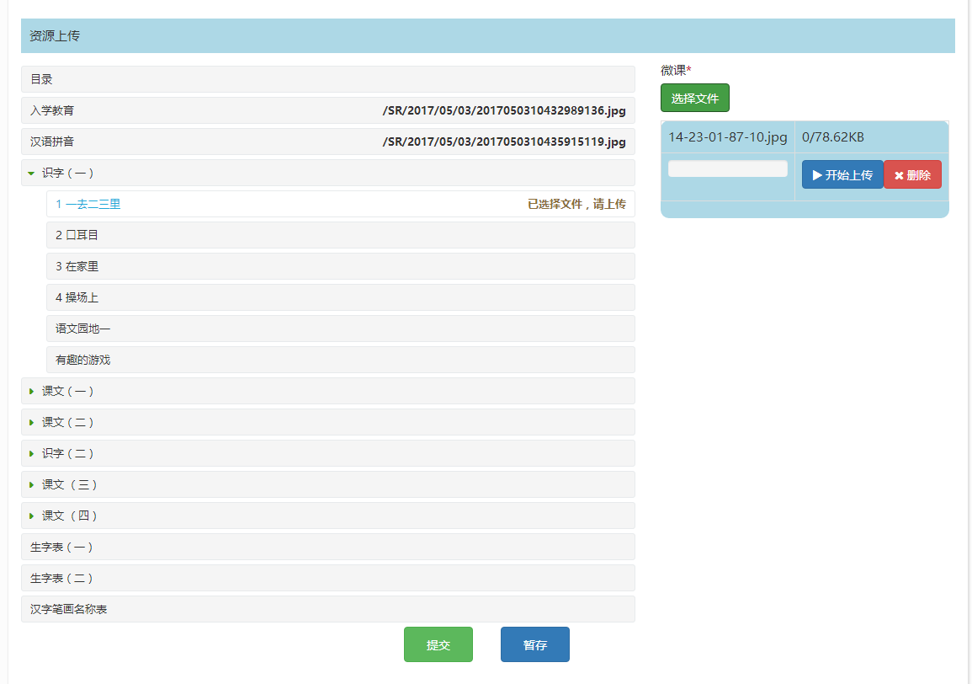
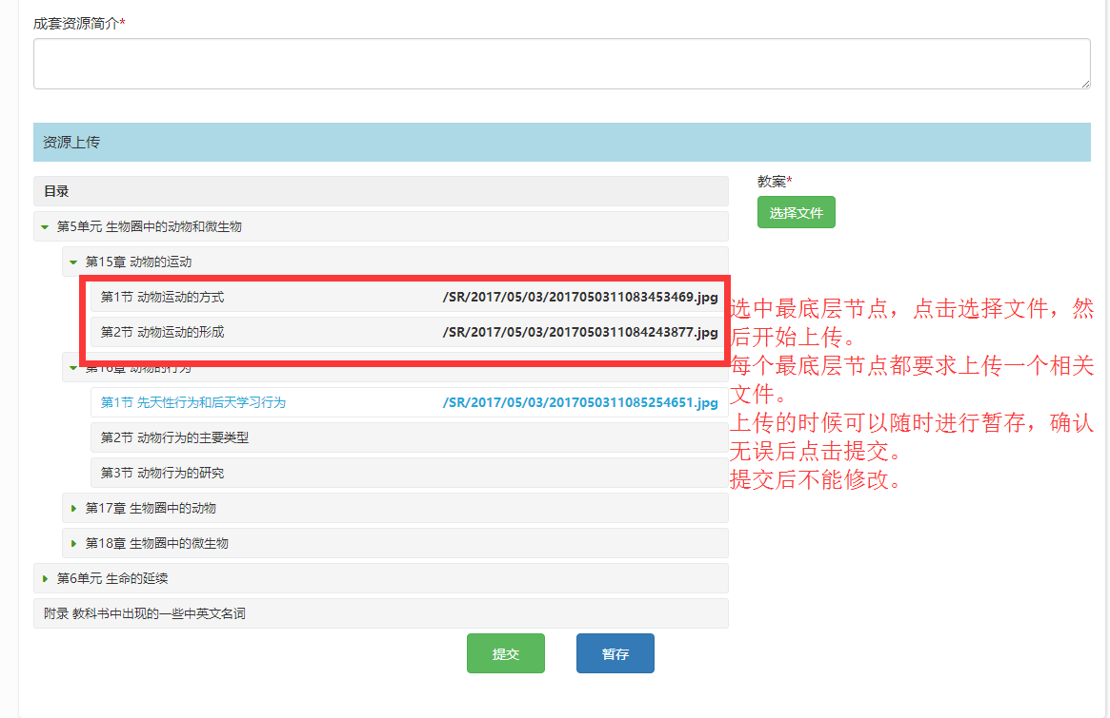
注：上传文件时必须选中最底层的知识节点，不要选中目录节点。
7、如需查看修改，点击查看修改我的作品，进入个人作品列表页面。如果该作品还未提交，还可以继续修改；如该作品已提交，请耐心等待审核；如作品已审核，则可以打印登记表；如作品被退回，可以重新修改并再次提交。
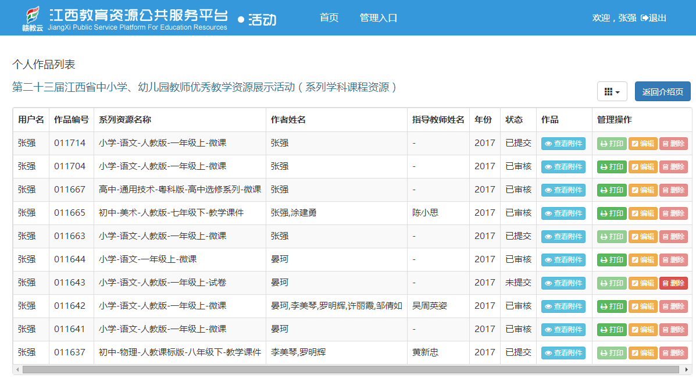
注：活动技术人员联系方式：QQ：119063862.

